1. Bintumani International Conference Centre (BICC)
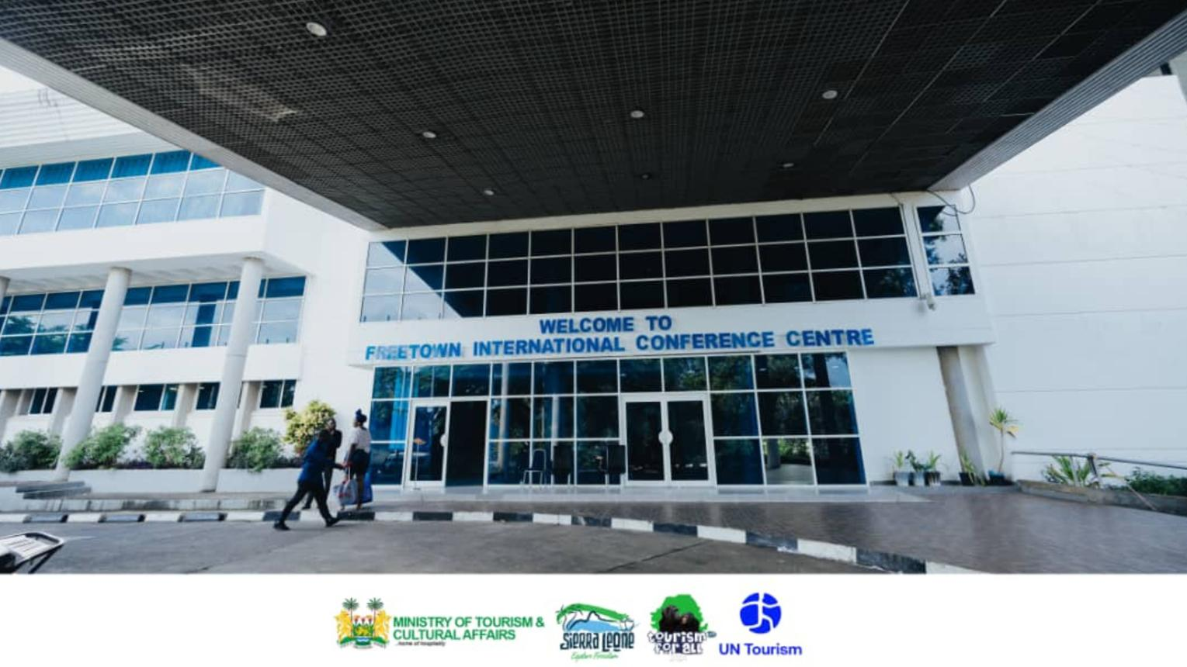
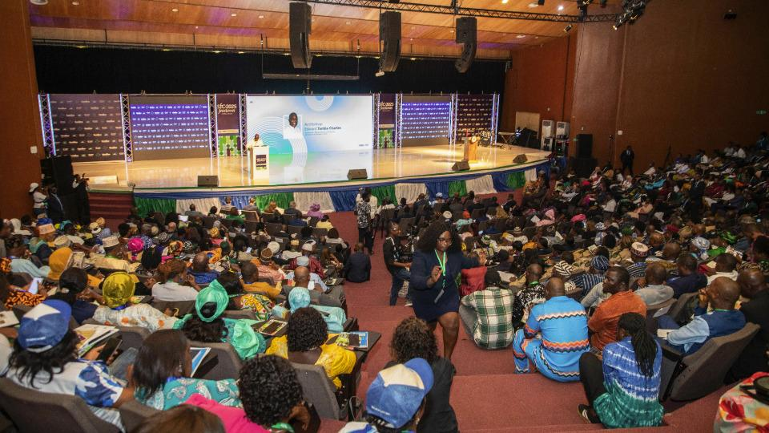
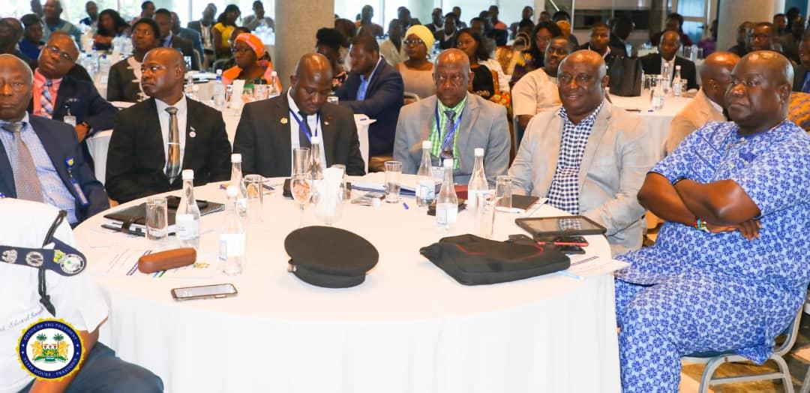
5
Sierra Leones största och mest moderna konferensanläggning.
- Stad: Freetown
- Kapacitet: upp till 2 500+ personer
- Modern anläggning byggd för internationella toppmöten
- Landmark i huvudstaden
- Väldigt stark inom internationella konferenser, statliga event och globala summits

2. Miatta Conference Centre

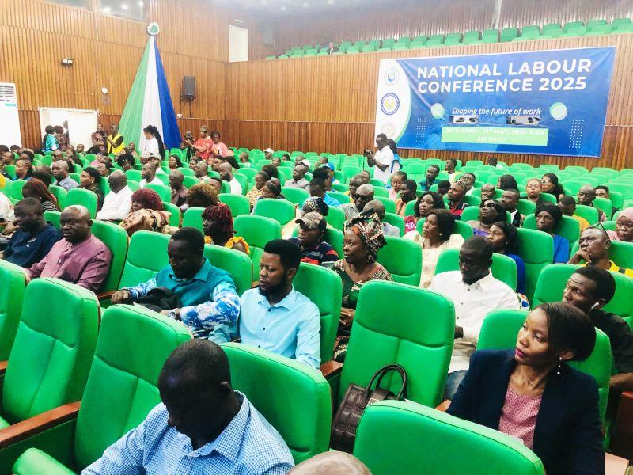
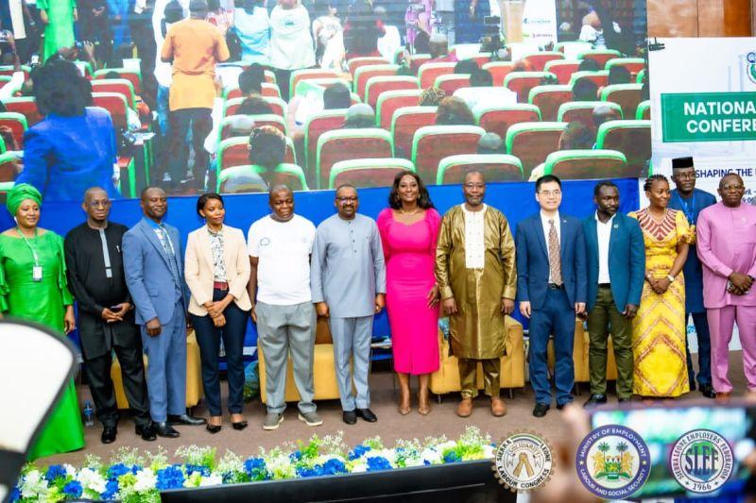
6
En av de mest etablerade konferensanläggningarna i landet.
- Stad: Freetown
- Kapacitet: upp till 1 000+ personer
- Centralt läge
- Flexibla konferensytor
- Väldigt stark inom konferenser, workshops och nationella event

3. Radisson Blu Mammy Yoko Hotel Conference Center
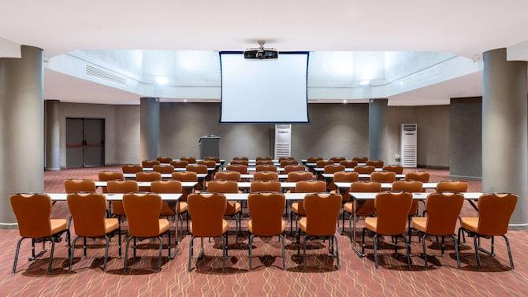
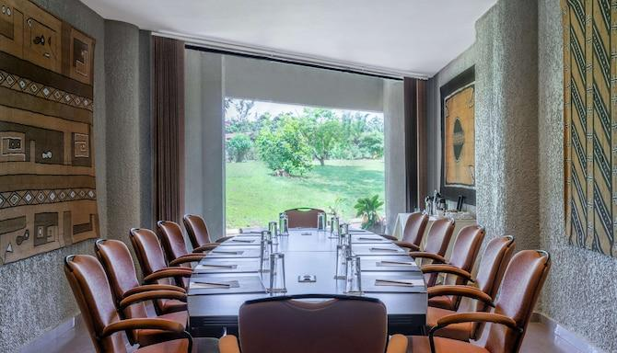
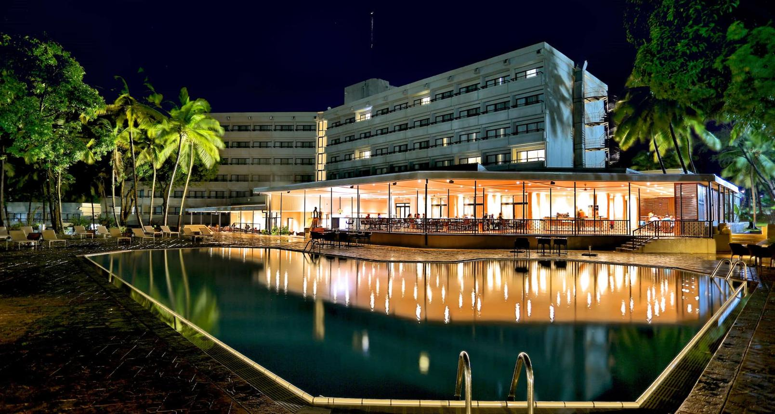
6
En av de mest exklusiva konferensanläggningarna i Sierra Leone.
- Stad: Freetown
- Kapacitet: upp till 1 200+ personer
- Premium hotell- och konferensmiljö
- Internationell standard
- Väldigt stark inom konferenser, corporate events och internationella möten

4. Sierra Palms Resort Conference Facilities
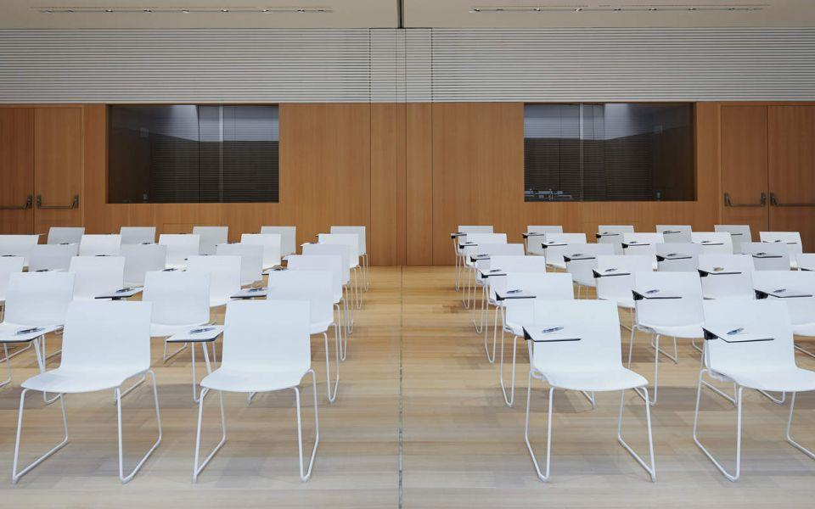
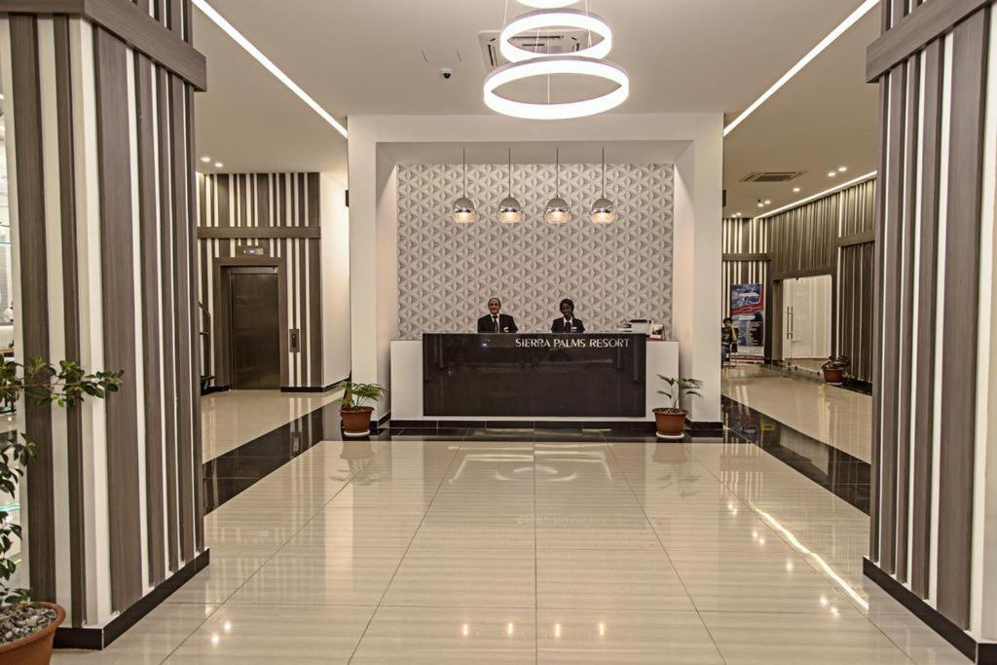
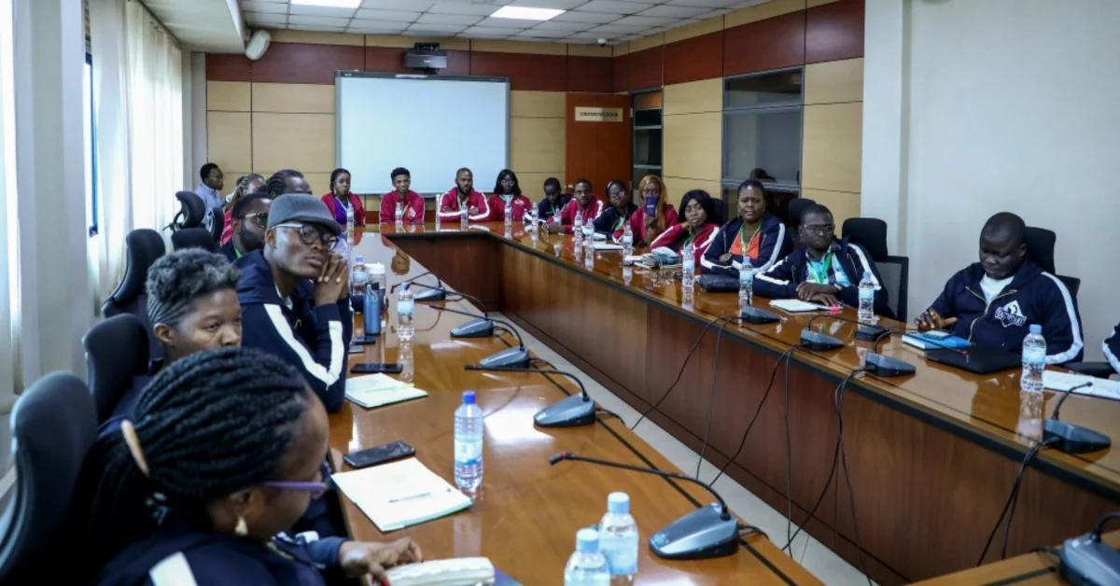
6
En modern konferensanläggning i resortmiljö.
- Stad: Freetown
- Kapacitet: upp till 600+ personer
- Strandnära läge
- Flexibla mötesrum
- Väldigt stark inom konferenser, incentives och corporate events

5. New Brookfields Hotel Conference Center
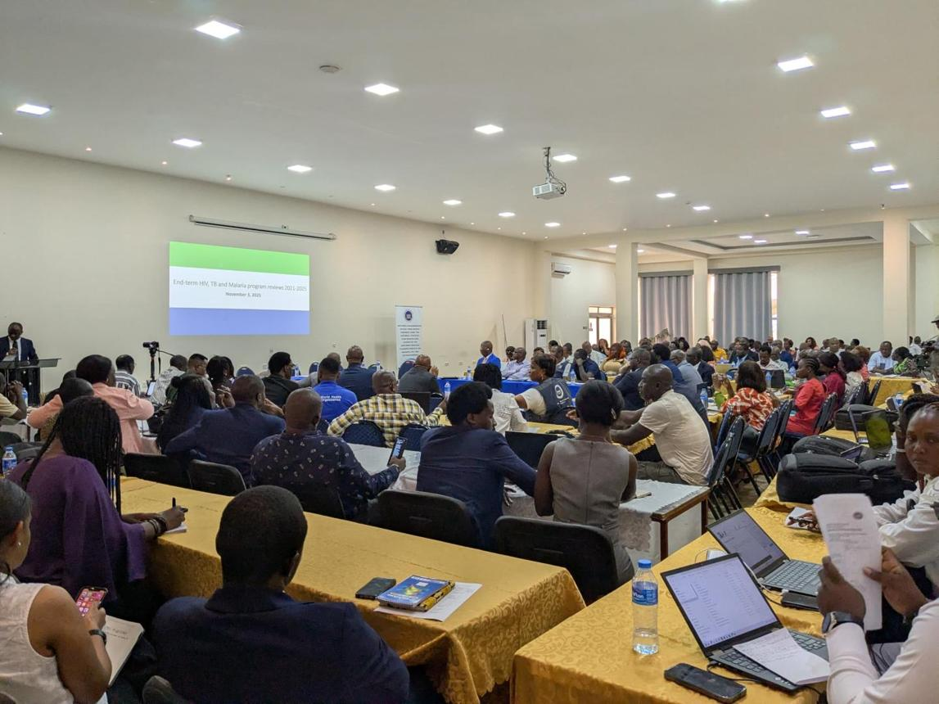
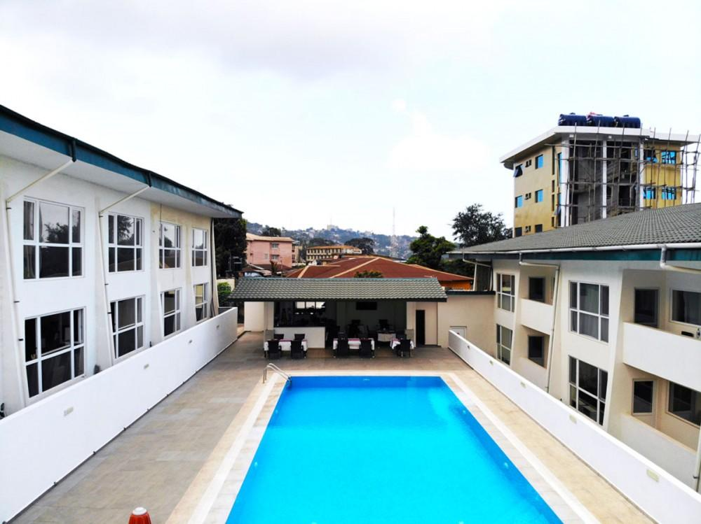
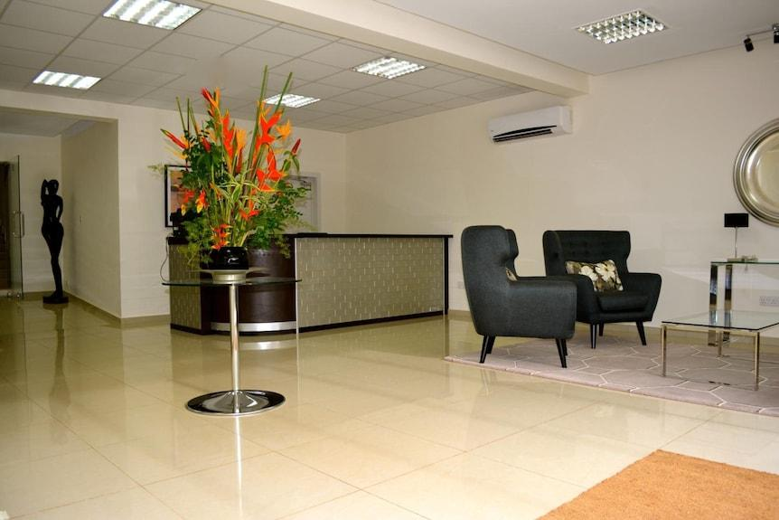
6
En av de mest etablerade konferensanläggningarna i Freetown.
- Stad: Freetown
- Kapacitet: upp till 500+ personer
- Centralt läge
- Klassisk hotell- och konferensmiljö
- Väldigt stark inom konferenser, affärsmöten och corporate events

